PENGARUH MODAL USAHA, TENAGA KERJA, DAN LAMA USAHA TERHADAP PENDAPATAN USAHA MIKRO DAN KECIL PADA TOKO PAKAIAN
DI KOTA PONTIANAK

SKRIPSI
Untuk Memenuhi Persyaratan
Memperoleh Gelar Sarjana

TILAS AINUN QULBI
B1011151045

PROGRAM STUDI EKONOMI PEMBANGUNAN
FAKULTAS EKONOMI DAN BISNIS
UNIVERSITAS TANJUNGPURA
PONTIANAK
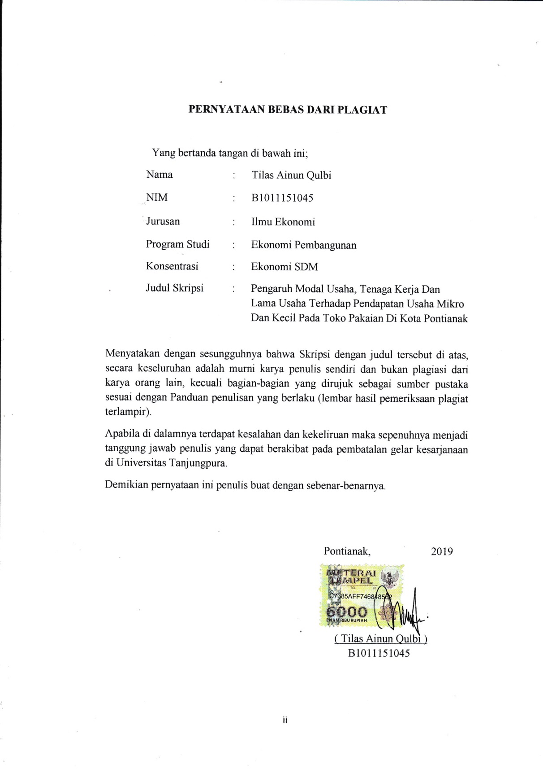
2019
PERNYATAAN BEBAS DARI PLAGIAT

Yang bertanda tangan di bawah ini;
Nama | : | Tilas Ainun Qulbi
NIM | : | B1011151045
Jurusan | : | Ilmu Ekonomi
Program Studi | : | Ekonomi Pembangunan
Konsentrasi | : | Ekonomi SDM
Judul Skripsi | : | Pengaruh Modal Usaha, Tenaga Kerja Dan  Lama Usaha Terhadap Pendapatan Usaha Mikro  Dan Kecil Pada Toko Pakaian Di Kota Pontianak

Menyatakan dengan sesungguhnya bahwa Skripsi dengan judul tersebut di atas, secara keseluruhan adalah murni karya penulis sendiri dan bukan plagiasi dari karya orang lain, kecuali bagian-bagian yang dirujuk sebagai sumber pustaka sesuai dengan Panduan penulisan yang berlaku (lembar hasil pemeriksaan plagiat terlampir).
Apabila di dalamnya terdapat kesalahan dan kekeliruan maka sepenuhnya menjadi tanggung jawab penulis yang dapat berakibat pada pembatalan gelar kesarjanaan di Universitas Tanjungpura.
14 Mei,
Demikian pernyataan ini penulis buat dengan sebenar-benarnya.

Pontianak, 2019

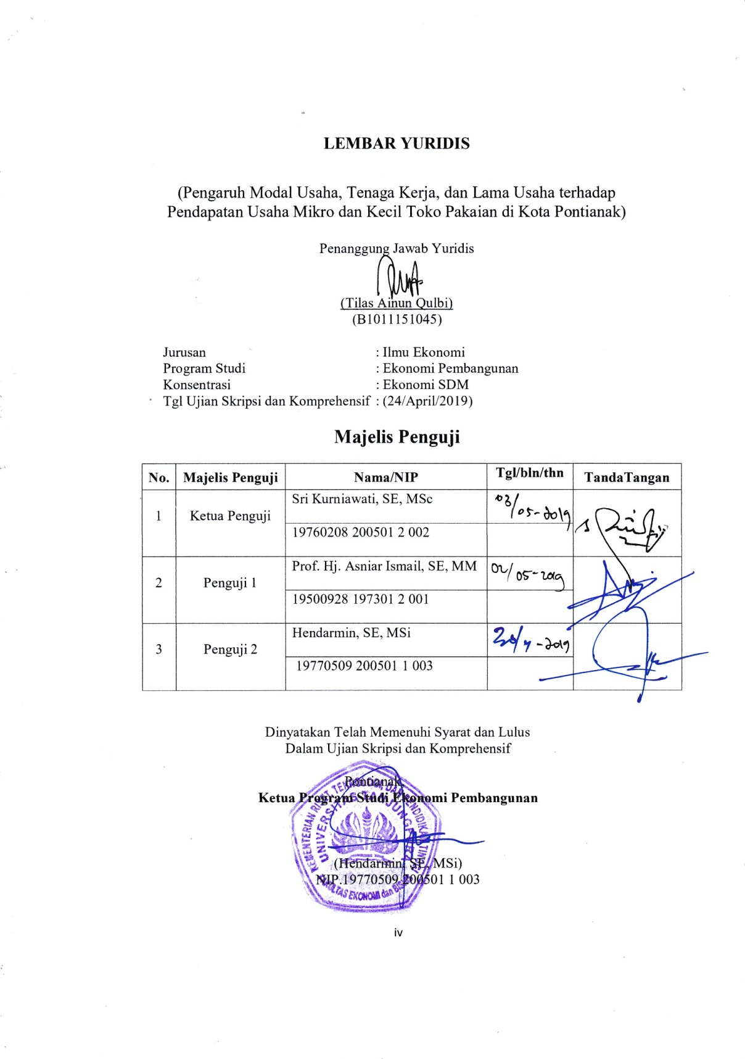
LEMBAR YURIDIS
(Pengaruh Modal Usaha, Tenaga Kerja, dan Lama Usaha terhadap Pendapatan Usaha Mikro dan Kecil Toko Pakaian di Kota Pontianak)
Penanggung Jawab Yuridis

(Tilas Ainun Qulbi)
(B1011151045)

Jurusan : Ilmu Ekonomi
Program Studi : Ekonomi Pembangunan
Konsentrasi : Ekonomi SDM
Tgl Ujian Skripsi dan Komprehensif : (24/April/2019)

Majelis Penguji

No. | Majelis Penguji | Nama/NIP | Tgl/bln/thn | TandaTangan
1 | Ketua Penguji | Sri Kurniawati, SE, MSc
 |  | 19760208 200501 2 002
2 | Penguji 1 | Prof. Hj. Asniar Ismail, SE, MM
 |  | 19500928 197301 2 001
3 | Penguji 2 | Hendarmin, SE, MSi
 |  | 19770509 200501 1 003

Dinyatakan Telah Memenuhi Syarat dan Lulus
Dalam Ujian Skripsi dan Komprehensif

Pontianak,
ABSTRAK

Penelitian yang dilakukan ini bertujuan untuk menguji dan menganalisis pengaruh modal usaha, tenaga kerja dan lama usaha terhadap pendapatan usaha mikro dan kecil pada toko pakaian di Kota pontianak. Penelitian ini merupakan penelitian kuantitatif dan data dianalisis menggunakan model regresi linear berganda.
Hasil penelitian ini menunjukan bahwa modal usaha berpengaruh positif dan signifikan terhadap pendapatan usaha mikro dan kecil pada toko pakaian di Kota Pontianak dibuktikan dengan hasil uji t statistik koefisien modal usaha sebesar 0,537442 dengan nilai uji t sebesar 5,992400 dan nilai probabilitasnya 0.0000 yang dapat dikatakan lebih kecil dari taraf signifikan yang di tentukan (α=0,05), tenaga kerja berpengaruh positif dan signifikan terhadap pendapatan usaha mikro dan kecil pada toko pakaian di Kota Pontianak dibuktikan dengan hasil uji t statistik koefisien tenaga kerja sebesar 0,044355 dengan nilai uji t sebesar 3,831118 dan nilai probabilitasnya 0.0003 yang dapat dikatakan lebih kecil dari taraf signifikan yang di tentukan (α=0,05), dan lama usaha berpengaruh positif dan signifikan terhadap pendapatan usaha mikro dan kecil pada toko pakaian di Kota Pontianak dibuktikan dengan uji t statistik dimana hasil koefisien lama usaha sebesar 0,022208 dengan nilai uji t sebesar 2.388304 dan nilai probabilitasnya 0.0195 yang dapat dikatakan lebih kecil dari taraf signifikan yang ditentukan (α=0,05). apabila dilihat dari seberapa besar kemampuan modal usaha, tenaga kerja dan lama usaha terhadap pendapatan usaha mikro dan kecil pada toko pakaian di Kota Pontianak menunjukan variasi variabel pendapatan usaha mikro dan kecil mampu dijelaskan oleh modal usaha, tenaga kerja dan lama usaha sebesar 42,88% sedangkan sisanya sebesar 57,12% dijelaskan sebagai faktor-faktor lain yang tidak masuk ke dalam model penelitian.

Kata Kunci : modal usaha, tenaga kerja, lama usaha dan pendapatan usaha

Pengaruh Modal Usaha, Tenaga Kerja Dan Lama Usaha Terhadap Pendapatan Usaha Mikro Dan Kecil Pada Toko Pakaian Di Kota Pontianak
- Latar Belakang
Setiap perusahaan dituntut untuk mengoptimalkan sumber daya ekonominya guna untuk meningkatkan daya saing produknya di pasar dan juga selalu berusaha keras dalam berinovasi terhadap produk maupun jasanya agar mampu bertahan dari persaingan. Dari data yang di dapat terdapat 6 kecamatan di Kota Pontianak yang membuka usaha toko pakaian yaitu 315. Kecamatan Pontianak kota merupakan kecamatan yang paling banyak masyarakatnya membuka usaha toko pakaian di bandingkan dengan kecamatan yang lain yaitu berjumlah 165 orang yang membuka usaha toko pakaian di Pontianak Kota. Selanjutnya diikuti oleh kecamatan Pontianak Barat dengan jumlah 60 orang, Sedangkan kecamatan Pontianak Tenggara merupakan kecamatan yang hanya sedikit masyarakat membuka usaha toko pakaian yaitu hanya sebanyak 5 orang.
- Permasalahan
Adapun Permasalahan dalam penelitian ini sebagai berikut :
- Apakah modal usaha berpengaruh terhadap pendapatan Usaha Mikro dan Kecil Pada Toko Pakaian di Kota Pontianak
- Apakah Tenaga kerja beerpengaruh terhadap pendapatan Usaha Mikro dan Kecil Pada Toko Pakaian di Kota Pontianak
- Apalah Lama usaha berpengaruh terhadap pendapatan Usaha Mikro dan Kecil Pada Toko Pakaian di Kota Pontianak

- Tujuan Penelitian
- Untuk megetahui dan menganalisi adanya pengaruh Modal Usaha terhadap Pendapatan Usaha Mikro dan Kecil Pada Toko Pakaian di Kota Pontianan
- Untuk mengetahui dan menganalisi adanya pengaruh jumlah Tenaga Kerja terhadap Pendapatan Usaha Mikro dan Kecil Pada Toko Pakaian di Kota Pontianak
- Untuk mengetahui dan menganalisi adanya Pengaruh Lama usaha terhadap Pendapatan Usaha Mikro dan Kecil Pada Toko Pakaian di Kota Pontianak

- Metode Penelitian
Penelitian ini menggunakan metode kuantitatif karena penelitian ini dimaksudkan menggunakan data berupa angka untuk menjelaskan pengaruh antara variabel-variabel melalui pengujian hipotesis. Dalam penelitian ini data yang digunakan adalah data primer yang di dapatkan dari kuesioner dan jurnal-jurnal ilmiah yang ada hubungan antara modal usaha, tenaga kerja dan lama usaha yang dapat mendukung penelitian ini.

- Hasil dan Pembahasan
- Modal usaha berpengaruh positif dan signifikan terhadap pendapatan usaha mikro dan kecil toko pakaian di Kota Pontianak. Hal ini disebabkan oleh besarnya modal yang dikeluarkan akan mengakibatkan banyaknya hasil produksi dan menarik perhatian konsumen untuk membeli karena ketertarikan dari hasil produksi sehingga dapat meningkatkan pendapatan usaha usaha mikro dan kecil toko pakaian tersebut. Dibuktikan dengan hasil uji t statistik koefisien modal usaha sebesar 0,537442 dengan nilai uji t sebesar 5.992400 dan nilai probabilitasnya 0.0000 yang dapat dikatakan lebih kecil dari taraf signifikan yang ditentukan (α=0,05). Sehingga hipotesis yang menyatakan adanya pengaruh positif dan signifikan modal usaha terhadap pendapatan usaha dapat diterima.
- Tenaga kerja berpengaruh positif dan signifikan terhadap pendapatan usaha mikro dan kecil toko pakaian di Kota Pontianak hal ini disebabkan oleh proses produksi tentunya memerlukan tenaga kerja dimana semakin banyak hasil produksi yang di keluarkan maka tenaga kerja juga semakin banyak di perlukan sehingga pendapatan juga akan meningkat. dibuktikan dengan hasil uji t statistik koefisien tenaga kerja sebesar 0,044355 dengan nilai uji t sebesar 3,831118 dan nilai probabilitasnya 0,0003 yang dapat dikatakan lebih kecil dari taraf signifikan yang ditentukan (α=0,05). Sehingga hipotesis yang menyatakan adanya pengaruh positif dan signifikan tenaga kerja terhadap pendapatan usaha dapat diterima.
- Lama usaha berpengaruh positif dan signifikan tehadap pendapatan usaha mikro dan kecil toko pakaian di Kota Pontianak hal ini disebabkan karena Pengalaman suatu usaha ditentukan oleh lamanya usaha tersebut berjalan sehingga dapat menentukan banyaknya pelanggan atau konsumen yang dimiliki. Jika konsumen yang dimiliki banyak dan permintaan konsumen terprnuhi maka pendapatan yang di hasilkan akan maksimum. Berdasarkan hasil uji t statistik diperoleh hasil koefisien lama usaha sebesar 0,022208 dengan nilai uji t sebesar 2,388304 dan nilai probabilitasnya 0,0195 yang dapat dikatakan lebih kecil dari taraf signifikan yang di tentukan (α=0,05). Sehingga hipotesis yang menyatakan adanya pengaruh positif dan signifikan lama usaha terhadap pendapatan usaha dapat diterima.
- Besarnya R-squared pada hasil estimasi model pendapatan usaha toko pakaian di Kota Pontianak adalah sebesar 0,428866 menandakan bahwa variasi dari perubahan pendapatan usaha toko pakaian di Kota Pontianak mampu menjelaskan secara serentak oleh modal usaha, tenaga kerja, dan lama usaha sebesar 42,88% sedangkan sisanya sebesar 57,12% dijelaskan sebagai faktor-faktor lain yang tidak masuk ke dalam model penelitian.
Kesimpulan dan Rekomendasi
- Kesimpulan
- Variabel modal usaha, variabel tenaga kerja dan variabel lama usaha berpengaruh positif dan signifikan terhadap pendapatan usaha mikro dan kecil toko pakaian di Kota Pontianak
- menyatakan mampu mempengaruhi secara serentak atau Bersama-sama oleh modal usaha, tenaga kerja dan lama usaha dan sisanya di jelaskan oleh faktor lain

- Rekomendasi
Berdasarkan hasil penelitian, pembahasan dan kesimpulan yang diperoleh, maka saran yang dapat diberikan sebagai berikut:
- Bagi pengusaha toko pakaian
- Modal usaha
pengusaha toko pakaian disarankan untuk melakukan perencanaan dalam mengelola modal agar guna memenuhi kebutuhan usaha, sehingga dapat meningkatkan jumlah produksi barang untuk di perjualkan dan akhirnya dapat meningkatkan pendapatan pengusaha toko pakaian. Modal tidak hanya berupa uang, modal biasa saja berupa barang-barang yang mendukung penjualan sehingga mampu memberikan peluang bagi pemilik usaha
- Tenaga kerja
Untuk tenaga kerja, jumlah tenaga kerja sangat dibutuhkan agar dapat meningkatkan skala produksi industri yang akan berimbas pada peningkatan pendapatan usaha tersebut.
- Lama usaha
lama usaha disarankan untuk selalu tekun dalam menjalankan usaha agar dapat mengasah kemampuan professional dalam berwirausaha, dapat meningkatkan pengetahuan dan juga selera ataupun perilaku konsumen, keterampilan makin bertambah, dan semakin banyak pula relasi bisnis maupun pelanggan yang berhasil dijaring.
- Pemilik usaha
Pemilik usaha toko pakaian lebih mengembangkan teknik pemasaran melalui media tegnologi, bias memperluas jangkau pemasaran melalui media sosal dan media teknologi lainnya agar para konsumen yang tidak dapat melihat secara langsung bias melihat melalui media teknologi tersebut dan juga membuat jangkauan penjualan menjadi sangat luas. Pengusaha toko pakaian juga disarankan mengoptimalisasi sikap kewirausahaan menjadi positif terhadap usaha yang mereka jalani, dengan cara selalu optimis dan percaya diri dalam memulai dan menjalankan usaha, berani mengambil resiko dan menyukai tantangan, mampu memimpin serta menerima kritik dan saran, berupaya melakukan inovasi dan kreasi dalam memproduksi pakaian dan memiliki pandangan kedepan untuk tetap maju.
- Begitu juga dengan pendapatan produsen toko pakaian sebaiknya meningkatkan kerja sama yang lebih luas sehingga dapat meningkatkan produksi pakaian. Selain itu para produsen lebih meningkatkan kegiatan promosi pakaian yang akan di perjualankan agar dapat di kenal masyarakat secara umum dan menjangkau pasar yang lebih luas sehingga dapat bersaing dengan masyarkat atau daerah lain yang mempunyai pekerjaan yang sejenis. Langkah-langkah ini diharapkan dapat meningkatkan pendapatan pengusaha toko pakaian.
- Penelitian selanjutnya
Penelitian selanjutnya diharapkan agar lebih dapat mengembangkan penelitian ini dengan melihat faktor lain yang dapat mempengaruhi pendapatan pengusaha, misalnya jam kerja, usia maupun Pendidikan.

DAFTAR PUSTAKA
Andhadika, T & Pujiyanto. (2014). Analisis faktor-faktor yang mempengaruhi produktivitas tenaga kerja industri pengolahan di kota semarang. E-jurnal undip, vol. 3, No.1.
Arifini, N. K., & Mustika, M. D. (2013). Analisis Pendapatan Pengrajin Perak Di Desa kamasan Kabupaten Klungkung. E-Jurnal. Ekonomi Pembangunan, Fakultas Ekonomi, Universitas Udayana. Vol .2, No.6.
Asmie, (2008). Analisis Faktor-Faktor Yang Mempengaruhi Tingkat Pendapatan Pedagang Pasar Tradisional Di Kota Yogyakarta. Jurnal NeO-Bis. Universitas Bhayangkara. Vol. 2, No. 2.
Dahar, R. (2012). Teori Invisible Hand Adam Smith dalam perspektif Ekonomi Islam. Economica.Vol.2, No.2
Fachrizal, R. (2016). Pengaruh modal dan tenaga kerja terhadap produksi industri kerajinan kulit di kabupaten merauke. Ilimah agribisnis dan perikanan, Vol. 9, No. 2.
Gujarat, D. N. (2007). Dasar-dasar Ekonometrika Edisi ketiga jilid 1. Jakarta: penerbit Erlangga.
Kuncoro, M. (2011). teori dan aplikasi untuk bisnis & ekonomi " Metode kuantitatif"
Malik, & Rachmawati, (2008). Analisis Pengaruh Kredit, Aset Dan Jumlah Pegawai Terhadap Pendapatan Usaha Kecil, Menengah Penerimaan Kredit Bank Pengkreditan Rakyat. Jurnal Ekonomi. Universitas Gunadarma.Vol 2, No.2
Mankiw, N. G. (2006). Principal of Macroeconomics: Pengantar Ekonomi Makro. Jakarta:Salemba Empat
Purwanti. (2012). Pengaruh karakteristik wirausaha, modal usaha, strategi pemasaran terhadap perkembangan umkm di desa dayaan dan kalilondo salatiga . Among makarti, Vol. 5, No. 9.
Putra. (2015). Pengaruh modal dan tenaga kerja terhadap pendapatan dengan lama usaha sebagai variabel moderating fakultas ekonomi dan bisnis universitas udayana ( unud ). E-jurnal ep unud, Vol. 4 No. 9.
Rusydi, Heriani, & Siradjuddin. (2018). menyoal marginalisasi dan kesejahteraan pekerja perempuan sektor formal. Jurnal Ecces. Vol. 5, No. 1.
Riyant & Bambang, (2001). Dasar-dasar Perusahaan. Yogyakarta: Yayasan Penerbit
Samuelson. P, & Nordhous. (1997). Mikro Ekonomi. Alih Bahasa Haris Munanda, dkk. Erlangga. J akarta
Saragih, I.P & Nasution, S.M (2014). Analisis pengaruh modal sendiri dan modal pinjaman kredit usaha rakyat (kur) terhadap pendapatan pengusaha umkm kebupaten toba samosir (studi kasus: pt bank sumut cabang balage). Ekonomi dan keuangan, Vol. 3, No. 6.
Sukirno, S. (2004). Makro Ekonomi. Radja Grafindo Persanda. Jakarta
Sugiono .(2011). Metode Penelitian Kuantitatif, Kualitatif dan R&D. Alfabeta
Suci,Y.R. (2017). Perkembangan UMKM (Usaha Mikro, Kecil dan Menengah) di indonesia. Jurnal Ilmiah Cano Ekonomos, Vol. 6, No. 1.
Sumantri. (2017). Pengaruh volume penjualan terhadap pendapatan peternak ayam potong (studi kasus peternakan ayam supadi), E-Jurnal, Vol. 2, No. 2.
Novitasari, A. T. (2017). Pengaruh modal kerja , keterampilan tenaga kerja , dan inovasi terhadap pertumbuhan usaha kecil batik di kecamatan tanjung bumi kabupaten bangkalan. “eco-socio: jurnal ilmu dan pendidikan ekonomi-sosial, Vol. 1, No. 1.
Payama J. S. (2001). Pengantar Ekonomi Sumber Daya Manusia, Lembaga Penerbit Universitas Indonesia, Jakarta
Undang-undang Nomor 20 tahun 2008 tentang Usaha Mikro, Kecil Dan Menengah
Utari & dewi. (2014). Pengaruh modal, tingkat pendidikan dan teknologi terhadap pendapatan usaha mikro kecil dan menengah (umkm) di kawasan imam bonjol denpasar barat. E-jurnal ep unud, Vol. 3, No. 12.
Wibowo. (2006). Pengaruh modal kerja terhadap pendapatan dengan lama usaha sebagai variabel moderasi (survei pada pedagang pasar klithikan notoharjo surakarta). Ekonomi dan kewirausahaan, Vol. 13, No. 2.
Wicaksono. (2011). Pengaruh Modal Awal, Lama Usaha Dan Jam Kerja Terhadap Pendapatan Kios Di Pasar Bintaro Demak. Jurnal Ekonomi
Wiguna. (2016). Pengaruh modal usaha dan tenaga kerja terhadap pendapatan dengan kredit sebagai variabel moderasi pada pedagang di pasar seni sukawati. E-jurnal ep unud, Vol. 5, No. 11.

